Micro-Research Finland Oy
Välitalontie 83 C, FI-00660 Helsinki, Finland
Document: EVG-TREF-004
Date: 17 November 2005
Issue: 2
Page: 1 of 29
Author: Jukka Pietarinen

Event Generator (EVG-200)
Technical Reference
Firmware Version E306
イベント・ジェネレータ (EVG-200)の技術資料 ファームウェア版 E306

Contents
目次

Introduction..................................................................................................................................... 3
はじめに
Event Stream Details ................................................................................................................... 3
イベント・ストリームの詳細
Event Codes ............................................................................................................................. 3
イベント・コード
Distributed Bus and Data Transmission .................................................................................. 4
分散バスとデータ送信
Event Sources .............................................................................................................................. 4
イベント源
Trigger Events......................................................................................................................... 4
トリガ・イベント
Upstream Events ...................................................................................................................... 5
上流のイベント
Event Sequencer ...................................................................................................................... 6
イベント・シーケンサ
Distributed Bus ............................................................................................................................ 9
分散バス
Timestamping Inputs ............................................................................................................. 10
タイム・スタンプを制御する入力
Multiplexed Counters ................................................................................................................ 10
マルチプレクスされたカウンタ
Configurable Size Data Buffer .................................................................................................. 11
サイズ調整可能なデータバッファ
AC Line Synchronisation........................................................................................................... 13
商用電源同期
Event Clock ............................................................................................................................... 13
イベント・クロック
RF Clock and Event Clock ........................................................................................................ 13
RFクロックとイベント・クロック
Fractional Synthesiser............................................................................................................ 14
選択組み立て型シンセサイザ
Non-Volatile Storage for Frequency Configuration .............................................................. 14
周波数セットアップのための不揮発性記憶
Connections .................................................................................................................................. 15
接続
Front Panel Connections............................................................................................................ 15
フロント・パネルの接続
VME P2 User I/O Pin Configuration......................................................................................... 15
VME P2ユーザI/O ピンの配置
Programming Details ..................................................................................................................... 16
プログラミングの詳細
CR/CSR Support........................................................................................................................ 16
CR/CSR のサポート
Event Generator Function 0 Registers ....................................................................................... 17
イベント・ジェネレータ関数ゼロのレジスタ
Register Map.......................................................................................................................... 18
レジスタ配置図
Network Interface .......................................................................................................................... 26
ネットワーク・インタフェース
Changing the IP Address of the Module.................................................................................... 26
モジュールIPアドレスの変更
Linux..................................................................................................................................... 26
Linuxの場合のIPアドレス変更
Windows ............................................................................................................................... 26
Windowsの場合のIPアドレス変更
Using Telnet to Configure Module............................................................................................ 26
モジュールのセットアップにTelnetを使うこと
Boot Configuration (command b).......................................................................................... 27
再起動時のセットアップ（コマンドbによる）
Upgrading FPGA Configuration File ........................................................................................ 27
FPGAセットアップ・ファイルのアップグレード
Linux..................................................................................................................................... 27
Linuxの場合のFPGAセットアップ・ファイルのダウンロード
Windows ............................................................................................................................... 28
Windowsの場合のFPGAセットアップ・ファイルのダウンロード
Linux..................................................................................................................................... 28
Linuxの場合のFPGAセットアップ・ファイルの比較検査
Windows ............................................................................................................................... 28
Windowsの場合のFPGAセットアップ・ファイルの比較検査
Event Generator Transition Board (EVG-TB)............................................................................... 28
イベント・ジェネレータ転換基板

Introduction
The Event Generator is responsible of creating and sending out timing events to an array of Event
Receivers. High configurability makes it feasible to build a whole timing system with a single
Event Generator without external counters etc.
Events are sent out by the event generator as event frames (words) which consist of an eight bit
event code and an eight bit distributed bus data byte. The event transfer rate is derived from an
external RF clock or optionally an on-board clock generator. The optical event stream transmitted
by the Event Generator is phase locked to the clock reference.
There are several sources of events: trigger events, sequence events, software events and events
received from an upstream Event Generator. Events from different sources have different priority
which is resolved in a priority encoder.
In addition to events the Event Generator enables the distribution of eight simultaneous signals
sampled with the event clock rate, the distributed bus. Distributed bus signals may be provided
externally or generated on-board by programmable multiplexed counters.

はじめに
イベント・ジェネレータの仕事は、タイミング・イベント信号を生成して一連のイベント・レシーバへ送ることである。そのセットアップが精細にできると、外部カウンタなどを使うことなくイベント・ジェネレータ単体で全体のタイミング・システムを構築することが出来る。
イベントはイベント・ジェネレータによって、８ビットのイベント・コードと８ビットの分散バスのデータ・バイトから成るイベント・フレーム（ワード）として送信される。イベントの送信速度は、外部RFクロックまたはオプションでボード上のクロック・ジェネレータで決められる。イベント・ジェネレータで送られる光イベント・ストリームは、クロック参照信号にフェイズ・ロックされている。
イベントの信号源は複数ある： トリガ・イベント、シーケンス・イベント、ソフトウェア・イベント、そして上流のイベント・ジェネレータから受け取ったイベントがイベント信号になる。異なる信号源からのイベントは異なる優先度を持つ。この優先度は優先度エンコーダで決められる。
イベント・ジェネレータはイベントに加えて、分散バスをイベント・クロック・レートでサンプルした８個の同時信号を配布することを可能にする。分散バスの信号は外部から供給することも出来るし、プログラマブルなマルチプレクスされたカウンタによってボード上で生成することも出来る。

Event Stream Details
The structure of the event stream is described to help understand the functioning of the event
system. The event stream should be considered as a continuous flow of event frames which
consist of two bytes, the event code and distributed bus data byte.

イベント・ストリームの詳細
イベント・システムの機能を理解する手助けになるように、イベント・ストリームの構造を記述する。イベント・ストリームは、イベント・フレームの連続した流れと考えるべきである。イベント・フレームは、イベント・コードと分散バスのデータ・バイトという２つの８ビット信号から成る。

Event Codes
There are 256 event codes from which a few have special functions. The special function event
codes are listed below. Only one event code may be transferred at a time. If there is no event code
to be transferred, the null event code (0x00) is transmitted. Every now and then a special 8B10B
character K28.5 is transmitted instead of the null event code. The K28.5 comma character is
transmitted to allow the event receivers to synchronise on the correct word boundary is the serial
bit stream.

イベント・コード
２５６個のイベント・コードがあって、その内の幾つかは特別な機能を持っている。これらの特殊機能イベント・コードについては、下にリストがある。一時に１つだけのイベント・コードを送ることができる。送るイベント・コードが無い場合はヌルのイベント・コードを送る。ヌルのイベント・コードの代わりに8B10Bプロトコルの特殊文字コードK28.5が送られることもある。K28.5のコンマ文字コードは、イベント・レシーバを直列ビット・ストリームのワードの境界で正しく同期させるために送られる。

Distributed Bus and Data Transmission
The distributed bus allows transmission of eight simultaneous signals with the event clock rate
time resolution (8 ns at 125 MHz event clock rate). The source for distributed bus signals may
come from an external source or the signals may be generated with programmable multiplexed
counters (MXC) inside the event generator. The distributed bus signals may be programmed to be
available as hardware outputs on the event receiver.
In latest firmware versions the distributed bus bandwidth may be shared by transmission of a
configurable size data buffer to up to 2 kbytes. When data transmission is enabled the distributed
bus bandwidth is halved. The remaining bandwidth is reserved for transmitting data with a speed
up to 62.5 Mbytes/s (event clock rate divided by two).

分散バスとデータ送信
分散バスでは、８個の同時信号をイベント・クロックの速度（8ns, 125MHz)で送ることができる。分散バスの信号源は外部信号源から来るか、またはイベント・ジェネレータ内部のプログラマブルなマルチプレクスされたカウンタ(MXC)で生成される。分散バスの信号はイベント・レシーバのハードウェア出力として得られるようにプログラムできる。
最新のファームウェア版では、分散バスの帯域幅は、2kバイトまでサイズ調整可能なデータバッファの送信と共有される。データ送信が出来るようになると、分散バスの帯域は半分になる。残りの帯域は62.5 Mbytes/s (イベント・クロック・レートの半分)までのデータ送信のために確保される。

Event Sources
Trigger Events
There are eight trigger event sources that send out an event code on a stimulus. Each trigger event
has its own programmable event code register and various enable bits. The event code transmitted
is determined by contents of the corresponding event code register. The stimulus may be a
detected rising edge on an external signal or a rising edge of a multiplexed counter output.

イベント信号の源

トリガ・イベントの場合
トリガ・イベントの源は８個ある。それらは起動要因が来るとイベント・コードを送り出す。各々のトリガ・イベントには、プログラマブルなイベント・コード・レジスタと、種々のイネイブル・ビットがある。送られるイベント・コードは対応のイベント・コード・レジスタの内容で決まる。トリガ・イベントの起動要因は、外部信号の検出された立ち上がりやマルチプレクスされたカウンタ出力の立ち上がりが考えられる。

Trigger Event 0 has also the option of being triggered by a rising edge of the AC mains voltage
synchronization logic output signal.
The external input accepts TTL level signals. The input logic is edge sensitive and the signals are
synchronized internally to the event clock.

トリガ・イベント・ゼロには、商用幹線電圧に同期した論理出力信号の立ち上がりでトリガされるというオプションもある。
外部信号の入力は、TTLレベルの信号を受け付ける。入力論理回路は、信号の立ち上がりや立下りを感知する。信号は内部でイベント・クロックに同期させる。

Upstream Events
Event Generators may be cascaded. The event generator receiver includes a first-in-first-out
(FIFO) memory to synchronize incoming events which may be synchronized to a clock unrelated
to the event clock. Usually there are no events in the FIFO. An event code from an upstream EVG
is transmitted as soon as there is no other event code to be transmitted.

上流のイベント
イベント・ジェネレータ(EVG)は従属接続することができる。イベント・ジェネレータのレシーバには入力イベントを同期させるためにFIFOメモリがある。入力イベントはイベント・クロックと無関係なクロックに同期させることができる。普段はFIFOにはイベントが無い。上流のEVGからのイベント・コードは、その他のイベント・コードが送信されて無くなると直ちに送信される。

Event Sequencer
Event sequencers provide a method of transmitting or playing back sequences of events stored in
random access memory with defined timing. In the event generator there are two event
sequencers. The 8-bit event codes are stored in a RAM table each attached with a 32-bit
timestamp relative to the start of sequence. Both sequencers can hold up to 2048 event code –
timestamp pairs.

イベント・シーケンサ
イベント・シーケンサは、ランダム・アクセス・メモリに記憶された一連のイベントを既定のタイミングで送信したり、再現したりする手段を提供する。イベント・ジェネレータには、２つのイベント・シーケンサがある。８ビットのイベント・コードがRAMの表に記憶される。各々のイベント・コードには、シーケンスの起点から計測した３２ビットのタイム・スタンプが付けられる。両方のイベント・シーケンサは、２０４８組までのイベント・コードとタイム・スタンプを保持することが出来る。

The contents of a sequencer RAM may be altered at any time, however, it is recommended only
to modify RAM contents when the RAM is disabled. The RAMs are addressed indirectly: there
are separate registers for address and data.
The sequencer clock may be selected to be applied externally or down converted directly from the
event clock with a 16-bit prescaler. The clock is selected by a 16-bit prescaler. When the
prescaler value is zero an externally supplied clock is used. The sequencers are capable of
operating at full event clock speed to up to 125 MHz.

シーケンサのRAMの内容は、何時でも変更できる。しかし、RAMがディセーブルのときにだけRAMの内容を書き換えることを推奨する。RAMは間接的にアクセスする。具体的には、アドレスとデータは別々のレジスタになっている。
シーケンサのクロックは外部から加えるか、イベント・クロックを１６ビット分周器で直接に周波数を下げるかを選択できる。クロックは１６ビット分周器で選択される。分周器の値がゼロのときは、外部から供給されたクロックが使われる。シーケンサは最高１２５MHzまでのイベント・クロックで動作できる。

Both sequencers have their own prescalers, but by setting the CMODE configuration bit sequence
RAM 2 may be forced to use the same clock, trigger and reset signals as sequence RAM 1.
The Sequencers may be triggered from several sources including hardware triggering from
external TTL input, software triggering by VME access, triggering on a multiplexed counter
output or AC mains voltage synchronization logic output.

両方のシーケンサには個々に分周器がある。しかし、CMODEセットアップ・ビットをセットすれば、シーケンスRAM2がシーケンスRAM1と同じクロック、トリガ、リセット信号を使うようにできる。シーケンサは複数の信号でトリガできる。それらは、外部TTL入力によるハードウェア・トリガ、VMEアクセスによるソフトウェア・トリガ、マルチプレクスされたカウンタ出力でのトリガ、商用幹線電圧に同期した論理回路の出力である。

The sequencers are enabled by setting bit ENSQx in the Event Enable Register. The RAMs may
be disabled any time by clearing the corresponding bits. Disabling sequence RAMs does not reset
the RAM address and timestamp registers. By setting the bit SEQx in the Control Register the
sequencer is both disabled and the RAM address and timestamp register is reset.

シーケンサをイネイブルにするには、イベント・イネイブル・レジスタのENSQxビットをセットする。RAMは対応のビットをクリアして何時でもディセイブルにできる。シーケンスRAMをディセイブルにしても、RAMアドレスやタイム・スタンプのレジスタはリセットされない。コントロール・レジスタのSEQxビットをセットすれば、シーケンサはディセイブルになるし、RAMアドレスやタイム・スタンプのレジスタもリセットされる。

When the sequencer is triggered the internal event address counters starts counting. The counter
value is compared to the event address of the next event in the RAM table. When the counter
value matches the timestamp in the RAM table, the attached event code is transmitted. The time
offset between two consecutive events in the RAM is allowed to be 1 to 232 sequence clock cycles
i.e. the internal event address counter rolls over when to 0 when 0xffffffff is reached.
There are two special event codes which are not transmitted, the null event code 0x00 and end
sequence code 0x7f. The null event code may be used if the time between two consecutive events
should exceed 232 event clock cycles. The end sequence code resets the sequencer RAM table
address and timestamp register and depending on configuration bits, disables the sequencer
(single sequence, SSEQx=1) or restarts the sequence either immediately (recycle sequence,
RCYLx=1) or waits for a new trigger (RCYLx=0).

シーケンサがトリガされると、内部のイベント・アドレス・カウンタがカウントを始める。カウンタの値はRAMテーブル（イベントとタイム・スタンプの表）にある次のイベントのイベント・アドレスと比較される。カウンタの値がRAMテーブルのタイム・スタンプと一致すると、対応のイベント・コードが送られる。RAMテーブルの連続した２つのイベント間の時間差は、１から２３２シーケンス・クロック・サイクルまで許容される。即ち、内部のイベント・アドレス・カウンタは、ゼロ・リセットされたときと0xffffffffになったときに繰り返す。
送信されない特別なイベント・コードが２つある。それらはヌルのイベント・コード0x00と終端のシーケンス・コード0x7fである。ヌル・イベント・コードは、２つの連続したイベント間の時間差が２３２イベント・クロックを超えた場合に使われる。終端のシーケンス・コードは、シーケンサのRAMテーブル・アドレスとタイムスタンプ・レジスタをリセットして、セットアップ・ビットによりシーケンサ（シングル・シーケンス、即ちSSEQx=1）をディセイブルにしたり、シーケンスをリスタートしたりする。この場合に、リサイクル・シーケンス（RCYLx=1）では直ちにリスタートする。そうでない場合（RCYLx=0）は、新規のトリガを待つ。

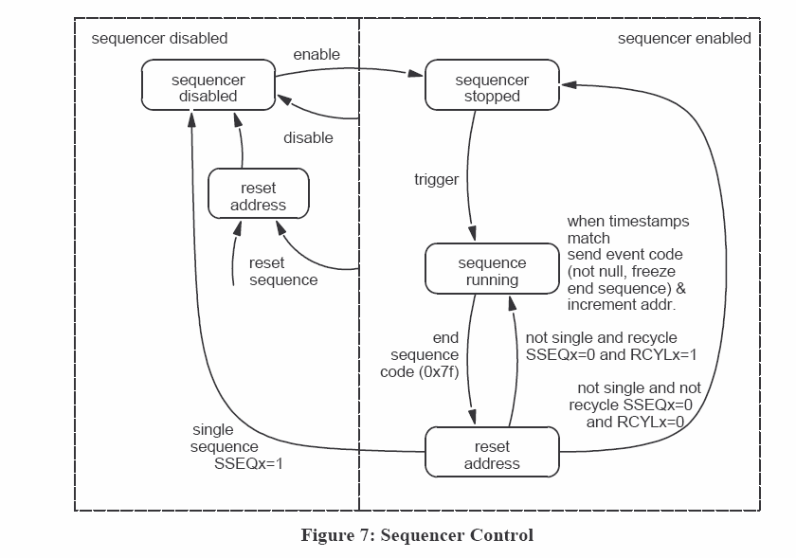

Distributed Bus
The bits of the distributed bus are sampled at the event rate from external signals; alternatively
the distributed bus signals may be generated by multiplexed counter outputs. If there is an
upstream EVG, the state of all distributed bus bits may be forwarded by the EVG.

分散バス
分散バスのビットは、外部信号を使ってイベント・レートでサンプルされる。別の方法としては、分散バスの信号をマルチプレクスされたカウンタの出力から生成する。上流にEVGがあると、分散バスの全ビットの状態はEVGによって転送される。

Timestamping Inputs
Staring from firmware version E306 a few distributed bus input signals have dual function:
transition board input DBUS5-7 can be used to generate special event codes controlling the
timestamping in Event Receivers.

タイム・スタンプを制御する入力
ファームウェア版E306からは、分散バス入力信号に少しだが２つの機能をもつものがある。即ち、トランジション基板入力DBUS5-7 を使って、イベント・レシーバのタイム・スタンプを制御する特別なイベント・コードを生成することが出来る。

The two clocks, timestamp clock and timestamp reset clock, are assumed to be rising edge
aligned. In the EVG the timestamp reset clock is sampled with the falling edge of the timestamp
clock. This is to prevent a race condition between the reset and clock signals. In the EVR the reset
is synchronised with the timestamp clock.
The two seconds counter events are used to shift in a 32-bit seconds value between consecutive
timestamp reset events. In the EVR the value of the seconds shift register is transferred to the
seconds counter at the same time the higher running part of the timestamp counter is reset.
The distributed bus event inputs can be enabled independently through the distributed bus event
enable register. The events generated through these distributed bus input ports are given lowest
priority.

２つのクロック即ち、タイム・スタンプのクロックとタイム・スタンプのリセットのクロックは、その立ち上がりで回路が動くと想定されている。EVGでは、タイム・スタンプのリセット・クロックは、タイム・スタンプ・クロックの立下りでサンプルされている。これはリセットとクロック信号の競合状態を防ぐためである。EVRでは、リセットはタイム・スタンプ・クロックと同期させている。
２秒カウンタ・イベントが、連続したタイム・スタンプ・リセット・イベント間の３２ビットで表現する秒時間をシフトさせるために利用されている。EVRでは、秒時間シフト・レジスタの値は秒カウンタへ送られる。そのタイミングは、タイム・スタンプ・カウンタの桁の高い動作部がリセットされるのと同時である。
分散バスの複数のイベント入力は各々、分散バス・イベント・イネイブル・レジスタによって独立にイネイブルに出来る。これらの分散バス入力ポートから生成されたイベントは、最下位の優先度になる。

Multiplexed Counters
Eight 32-bit multiplexed counters generate clock signals with programmable frequencies from
event clock/232-1 to event clock/2. Even divisors create 50% duty cycle signals. The counter
outputs may be programmed to trigger events, drive distributed bus signals and trigger sequence
RAMs. The output of multiplexed counter 7 is hard-wired to the mains voltage synchronization
logic.

マルチプレクスされたカウンタ
８個の３２ビットのマルチプレクスされたカウンタが、イベント・クロック/232-1からイベント・クロック/2までのプログラム可能な周波数でクロック信号を生成する。偶数の分母ではデューティ・サイクルは50% になる。カウンタの出力はプログラムによって、イベントをトリガしたり、分散バス信号を駆動したり、シーケンスRAMをトリガしたりできる。マルチプレクスされたカウンタ７の出力は、商用幹線電圧に同期する論理回路へハードワイヤで繋がれている。

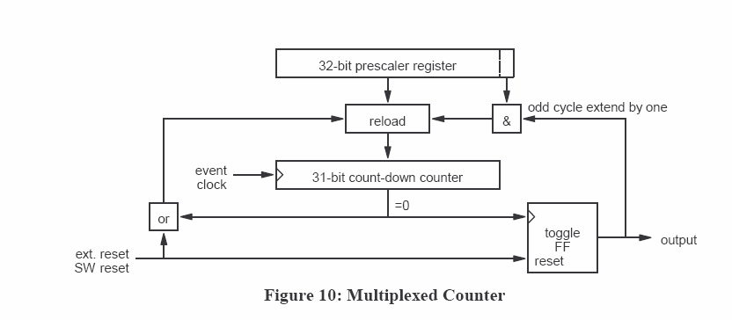

Each multiplexed counter consists of a 32-bit prescaler register and a 31-bit count-down counter
which runs at the event clock rate. When count reaches zero, the output of a toggle flip-flop
changes and the counter is reloaded from the prescaler register. If the least significant bit of the
prescaler register is one, all odd cycles are extended by one clock cycle to support odd dividers.

マルチプレクスされたカウンタは各々、イベント・クロック・レートで動く３２ビット分周器と３１ビット・カウントダウン・カウンタから構成されている。カウントがゼロになると、トグル・フリップ・フロップの出力が反転して、分周器のレジスタからカウンタへ再ロードされる。分周器のレジスタのLSBが１であると、全ての奇数番のサイクルは、奇数の分母を考慮して１クロックだけ拡張される。

The multiplexed counters may be reset by software or hardware input. The reset state is defined
by the multiplexed counter polarity register.

Configurable Size Data Buffer
Starting from firmware version E305 transmission of a configurable size data buffer over the
event system link is possible. The buffer size can be programmed in four byte increments (long
words) from 4 bytes to 2048 bytes.

マルチプレクスされたカウンタは、ソフトウェアまたはハードウェアの入力でリセットできる。リセット状態はマルチプレクスされたカウンタの極性レジスタによって定義される。

サイズ調整可能なデータバッファ
ファームウェア版E305からは、サイズ調整可能なデータバッファからイベント・システムを経由して送信することが出来る。バッファ・サイズは、４バイト（ロング・ワード）単位で４バイトから２０４８バイトまでプログラムできる。

When the EVG is configured for data transmission (mode = 1 in data buffer control register) the
bandwidth of the distributed bus is shared with data transmission: half of the bandwidth remains
for the distributed bus and the other half is reserved for data transmission.
The data to be transmitted is stored in a 2 kbyte dual-ported memory starting from the lowest
address 0. This memory is directly accessible from VME. The transfer size is determined by
bufsize register bits in four byte increments. The transmission is trigger by software. Two flags
tx_running and tx_complete represent the status of transmission.
Transmission utilises two K-characters to mark the start and end of the data transfer payload, the
protocol looks following:

EVGにデータ送信のセットアップをすると (データバッファ制御レジスタでmode = 1) 、分散バスの帯域はデータ送信と共有される。即ち、帯域の半分は分散バスのために残す。残りの半分はデータ送信のために確保される。
送信データは、２kバイトのデュアルポート・メモリにアドレス・ゼロから記憶される。このメモリはVMEバスから直接にアクセスできる。送信データのサイズは、bufsizeレジスタ・ビットによって４バイト単位で決められる。送信は、ソフトウェアで始められる。２つのフラグ即ち、tx_running と tx_complete が送信状態を表す。
送信には、送信データの初めと終わりの印として２つのK文字を利用する。そのプロトコルは次のような感じである：

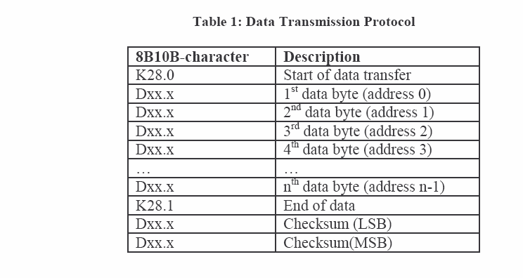

AC Line Synchronisation
The Event Generator provides synchronization to the mains voltage frequency. The mains voltage
frequency is divided by an eight bit programmable divider. The output of the divider may be
delayed by 0 to 25.5 ms by a phase shifter in 0.1 ms steps to be able to adjust the triggering
position relative to mains voltage phase. After this the signal synchronized to the event clock or
the output of multiplexed counter 7.

商用電源同期
イベント・ジェネレータは商用幹線電圧の周波数に同期する。商用幹線電圧の周波数は、８ビットのプログラマブル分周器で周波数分割される。分周器の出力は、フェイズ・シフタで0.1 ms 単位で0 から 25.5 ms まで遅延できる。こうすることによって、商用電圧のフェイズを基準にしてトリガ位置を合わせることが出来る。この後では、信号はイベント・クロックまたはマルチプレクスされたカウンタ７の出力に同期している。

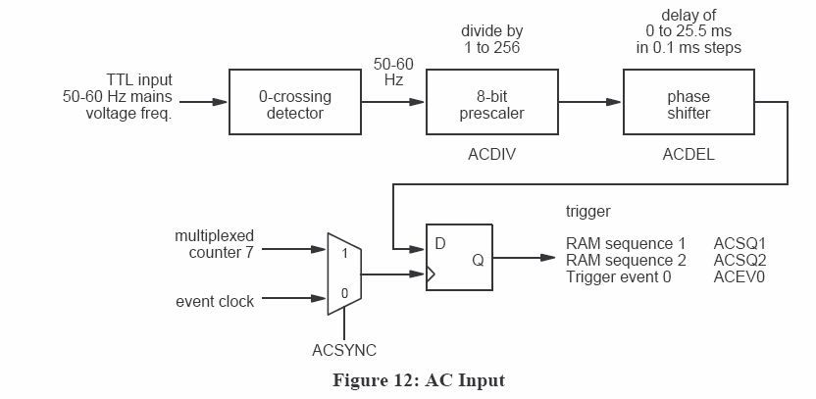

Event Clock
All operations on the event generator are synchronised to the event clock which is derived from
an externally provided RF clock. For laboratory testing purposes an on-board fractional
synthesiser may be used to deliver the event clock. The serial link bit rate is 20 times the event
clock rate. The acceptable range for the event clock and bit rate is shown in the following table.

イベント・クロック
イベント・ジェネレータの全ての操作は、外部から供給されるRFクロックから得られるイベント・クロックに同期している。実験室でのテスト目的では、イベント・クロックを分配するためにボード上の選択組み立て型シンセサイザを使うことが出来る。シリアル・リンクのビット・レートは、イベント・クロックの２０倍である。イベント・クロックとビット・レートの受容範囲は、下記の表に示されている。

During operation the reference frequency should not be changed more than ±100 ppm.
動作中は、参照周波数を±100 ppmを超過して変更しないこと。

RF Clock and Event Clock
The event clock may be derived from an external RF clock signal. The front panel RF input is 50
ohm terminated and AC coupled to a LVPECL logic input, so either an ECL level clock signal or
sine-wave signal with a level of around +10 dBm can be used.

RFクロックとイベント・クロック
イベント・クロックは、外部のRFクロック信号から得ることができる。フロント・パネルのRF入力は５０オームで終端されて、LVPECL論理回路の入力へAC結合されている。よって、ECL レベルのクロック信号や約+10 dBm パワー・レベルのサイン波信号が使える。

周波数範囲は、Divider欄の÷6に対応するMC100EP139の最高周波数で制限される。

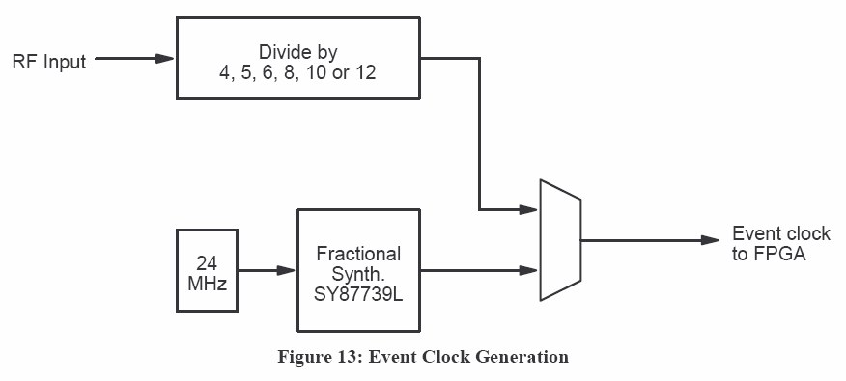

Fractional Synthesiser
For laboratory testing purposes the event clock may be generated on-board the event generator
using a fractional synthesiser. A Micrel (http://www.micrel.com) SY87739L Protocol
Transparent Fractional-N Synthesiser with a reference clock of 24 MHz is used. The following
table lists programming bit patterns for a few frequencies.

フラクショナル・シンセサイザ
実験室でのテスト目的では、イベント・クロックはボード上でイベント・ジェネレータがフラクショナル・シンセサイザを使って生成できる。Micrel社 (http://www.micrel.com) のSY87739Lプロトコル明示型フラクショナル・シンセサイザ参照クロック24MHzを使っている。次の一覧は、幾つかの周波数について設定するビット・パターンを表示している。

Non-Volatile Storage for Frequency Configuration
The reference clock setting and delay line initialisation values are stored in non-volatile memory
inside the IP2022 microcontroller. The part to part differences of the delay lines require tuning of
the delays when a new operating frequency is selected.

周波数セットアップの不揮発性記憶
参照クロックの設定と遅延線路の初期化で使った値は、IP2022マイクロ・コントローラ内部の不揮発メモリに記憶される。遅延線路の部分による違いが原因で、新規に動作周波数を選択したときに遅延の調整が必要になる。

Connections
Front Panel Connections
The front panel of the Event Generator is shown in Figure 14.

接続
フロント・パネルの接続
イベント・ジェネレータのフロント・パネルが１４図に示されている。

The front panel of the Event Generator includes the following connections and status leds:
イベント・ジェネレータのフロント・パネルには、次の表に示す接続とLED表示がある。

VME P2 User I/O Pin Configuration
The following table lists the connections to the VME P2 User I/O Pins.

VME P2 ユーザ I/Oピンの信号接続
次の一覧は、VME P2 ユーザ I/Oピンへの信号接続をリスト・アップしている。

ピン 信号
A1 Transition board ID0
A2 Transition board ID1
A3-A10 Ground
A11 Transition board ID2
A12 Transition board ID3
A13-A15 Ground
A16 Transition board handle switch
A17-A26 Ground
A27-A31 +5V
A32 Power control for transition board
C1 external event trigger input 0
C2 external event trigger input 1
C3 external event trigger input 2
C4 external event trigger input 3
C5 external event trigger input 4
C6 external event trigger input 5
C7 external event trigger input 6
C8 external event trigger input 7
C9 sequence RAM 1 clock
C10 sequence RAM 1 trigger
C11 sequence RAM 1 reset
C12 sequence RAM 2 clock
C13 sequence RAM 2 trigger
C14 sequence RAM 2 reset
C15 (reserved input)
C16 (reserved input)
C17 multiplexed counter 0 reset
C18 multiplexed counter 1 reset
C19 multiplexed counter 2 reset
C20 multiplexed counter 3 reset
C21 multiplexed counter 4 reset
C22 multiplexed counter 5 reset
C23 multiplexed counter 6 reset
C24 multiplexed counter 7 reset (main external reset)
C25 distributed bus input 0
C26 distributed bus input 1
C27 distributed bus input 2
C28 distributed bus input 3
C29 distributed bus input 4 / timestamp clock
C30 distributed bus input 5 / timestamp reset input
C31 distributed bus input 6 / timestamp seconds ‘0’ input
C32 distributed bus input 7 / timestamp seconds ‘1’ input

Programming Details

CR/CSR Support
The Event Generator module provides CR/CSR Support as specified in the VME64x
specification. The CR/CSR Base Address Register is determined after reset by the inverted state
of VME64x P1 connector signal pins GA4*-GA0*. In case the parity signal GAP* does not
match the GAx* pins the CR/CSR Base Address Register is loaded with the value 0xf8 which
corresponds to slot number 31.
After power up or reset the board responds only to CR/CSR accesses with its geographical
address. Prior to accessing Event Generator functions the board has to be configured by accessing
the boards CSR space.
The Configuration ROM (CR) contains information about manufacturer, board ID etc. to identify
boards plugged in different VME slots. The following table lists the required field to locate an
Event Generator module.

プログラミングの詳細

CR/CSR のサポート
イベント・ジェネレータ・モジュールは、VME64x仕様で規定されているようにCR/CSR のサポートを提供する。CR/CSR ベース・アドレス・レジスタは、VME64x P1 コネクタの信号ピンGA4*-GA0*の反転状態によるリセットの後で内容が決まる。パリティ信号GAP* がGAx* ピンと一致しない場合は、CR/CSR ベース・アドレス・レジスタには、値0xf8がロードされる。この値はスロット番号３１に対応する。
パワー・オンやリセットの後には、基板は地理的（見かけの順番）アドレスでのCR/CSR アクセスにだけ応答する。イベント・ジェネレータの機能を使う前に、基板のCSR空間にアクセスしてセットアップしておかねばならない。
セットアップ用のROM(CR)には、別のVMEスロットにある基板を識別するために、製造元や基板IDなどの情報が入っている。次の一覧には、イベント・ジェネレータ・モジュールの位置を特定するために必要な情報をリストアップしている。

For convenience functions are provided to locate VME64x capable boards in the VME crate.

利便性のために、VMEクレートにあるVME64x仕様の基板の位置を特定するための関数が用意されている：

STATUS vmeCRFindBoard (int slot, UINT32 ieee_oui, UINT32 board_id,
int *p_slot);

To locate the first Event Generator in the crate starting from slot 1, the function has to be called
following:

スロット１から探し始めてクレート内で最初のイベント・レジスタの位置を特定するためには、次の関数を呼ばねばならない：

#include “vme64x_cr.h”
int slot = 1;
int slot_evg;
vmeCRFindBoard (slot, 0x000EB2, 0x344354C8, &slot_evg);
or
vmeCRFindBoard (slot, MRF_IEEE_OUI, MRF_4CHTIM_BID, &slot_evg);

If this function returns OK, an Event Generator board was found in slot slot_evg.

この関数がOKを返せば、イベント・ジェネレータ基板がスロット番号slot_evgに見つかったことになる。

Event Generator Function 0 Registers
The Event Generator specific register are accessed via Function 0 as specified in the VME64x
specification. To enable Function 0, the address decoder compare register for Function 0 in CSR
space has to be programmed. For convenience a function to perform this is provided:

イベント・ジェネレータの関数0レジスタ
イベント・ジェネレータ特有のレジスタは、VME64x仕様に規定されているように関数0を介してアクセスする。関数0をイネイブルにするために、アドレス・デコーダと比べるCSR空間のレジスタをプログラムせねばならない。利便性を考慮して、このための関数が用意されている：

STATUS vmeCSRWriteADER (int slot, int func, UINT32 ader);

To configure Function 0 of an Event Generator board in slot 3 to respond to A16 accesses at the
address range 0x1800-0x1FFF the function has to be called with following values:

スロット３にあるイベント・ジェネレータの関数0を、アドレス範囲0x1800 - 0x1FFF でのA16アクセスに応答するようにセットアップするには、前記の関数を次のように値を設定して呼ぶ：

vmeCSRWriteADER (3, 0, 0x18A4);

ADER contents are composed of the address mask and address modifier, the above is the same
as:
この関数の中身は、アドレス・マスクやアドレス修飾子からなる。上記は次のように書いても同じである：

vmeCSRWriteADER(3, 0, (slot << 11) | (VME_AM_SUP_SHORT_IO << 2));

To get the memory mapped pointer to the configured Function 0 registers on the Event Generator
board the following VxWorks function has to be called:

イベント・ジェネレータ基板のセットアップ済み関数0レジスタを指すメモリ・マップされたポインタを得るには、次のVxWorksの関数を呼ぶ：

MrfEvgStruct *pEvg;
sysBusToLocalAdrs(VME_AM_SUP_SHORT_IO, (char *) (slot << 11),
(void *) pEvg);

Note: using the data transmission capability requires reserving more than 4 kbytes for function 0
i.e. use of addressing mode A24 is suggested, following:

注意： データ送信能力を使うには、関数0のために４kバイト超の記憶エリアを確保する必要がある。即ち、このことは、アドレス・モードA24を使うことを暗示している。下記を参照：

vmeCSRWriteADER(3, 0, (slot << 19) | (VME_AM_STD_USR_DATA << 2));
MrfEvgStruct *pEvg;
sysBusToLocalAdrs(VME_AM_STD_USR_DATA, (char *) (slot << 19),
(void *) pEvg);

Register Map

レジスタの配置図

Control and Status Register

制御とステイタスのレジスタ

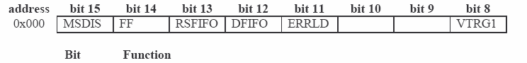
MSDIS Master Disable, write 1 to disable EVG
マスタ・ディセイブル。 １を書くとEVGをディセイブルにする。
FF FIFO full flag, write 1 to clear.
１を書くとクリアする。
RSFIFO Reset FIFO, write 1 to reset FIFO. The FIFO has to be disabled prior to resetting.
FIFOのリセット。１を書くとリセット。リセットの前にFIFOをディセイブルにすること。
DFIFO Disable FIFO/receiver, write 1 to disable upstream receiver, this disabled reception and retransmission of event codes from an upstream EVG.
FIFO/レシーバをディセイブル。１を書くと上流のレシーバをディセイブルにする。これ によって、上流のEVGからのイベント・コードの受け取りと再送もディセイブルになる。
ERRLD Controls the front panel ERROR-led when the upstream receiver is disabled.
上流のレシーバがディセイブルにされた時、フロント・パネルのエラー表示LED点灯を 制御する。
VTRG1 Software trigger sequence RAM 1, Write 1 to trigger.
シーケンスRAM1にソフトウェアでトリガする。１を書くとトリガする。

VTRG2 Software trigger sequence RAM 2, Write 1 to trigger.
シーケンスRAM2にソフトウェアでトリガする。１を書くとトリガする。
RCYL1 Sequence RAM 1 recycle mode select
シーケンスRAM1をリサイクル・モードにする。
RCYL2 Sequence RAM 2 recycle mode select
シーケンスRAM2をリサイクル・モードにする。
SEQ1 Stop and Reset Sequence RAM 1
シーケンスRAM1を止めてリセットする。
SEQ2 Stop and Reset Sequence RAM 2
シーケンスRAM2を止めてリセットする。
RXVIO Receiver violation flag, write 1 to clear flag
レシーバ乱調を示すフラグ。１を書くとフラグをクリアする。

Event Enable Register

イベントをイネイブルにするレジスタ

DBUS When set, distributed bus state of upstream EVG is forwarded
１を書くと、上流のEVGにある分散バス・ステイタスが下流へ転送される。
SSEQ1 Sequence RAM 1 Single Sequence Mode
シーケンスRAM1を単一シーケンス・モードにする。
SSEQ2 Sequence RAM 2 Single Sequence Mode
シーケンスRAM2を単一シーケンス・モードにする。
CMODE Select RAM 1 control signals for RAM 2
RAM2を制御するRAM1信号を選択する。
ENEVx Master enable for trigger event x.
トリガ・イベントxのためにマスタをイネイブルにする。

ENEVx Master enable for trigger event x.
トリガ・イベントxのためにマスタをイネイブルにする。
ENSQ1 Sequence RAM 1 Enable/Disable Sequence
シーケンスRAM1のシーケンスをイネイブル/ディセイブルにする。
ENSQ2 Sequence RAM 2 Enable/Disable Sequence
シーケンスRAM2のシーケンスをイネイブル/ディセイブルにする。
ENVME Enable VME Events
VMEイベントをイネイブルにする。

MXDBx When set, map multiplexed counter output x to distributed bus bit x.
１を書くと、マルチプレクスされたカウンタの出力を分散バスのビットxに対応させる。

MXEVx Enable multiplexed counter output x to generate trigger events.
マルチプレクスされたカウンタの出力xをトリガ・イベント生成のためにイネイブルにす る。

ACSQ1 Enable AC mains voltage synchronization logic output to trigger sequence RAM 1. (Note! Sequence RAM 2 triggered if CMODE is 1)
シーケンスRAM1をトリガするために商用電源に同期した論理回路の出力をイネイブル にする。（注意！CMODEが1ならばシーケンスRAM2がトリガされる。）
ACSQ2 Enable AC mains voltage synchronization logic output to trigsequence RAM 2. (Note! Only when CMODE is 0)
シーケンスRAM2をトリガするために商用電源に同期した論理回路の出力をイネイブル にする。（注意！CMODEが0のときだけ使う。）
ACEV0 Enable AC mains voltage synchronization logic output to generate trigger event 0.
トリガ・イベント0を生成するために商用電源に同期した論理回路の出力をイネイブル にする。
ACSYNC Synchronization select (0 = event clock, 1 = multiplexed counter 7 output)
同期信号を選択する（0＝イベント・クロック、1＝マルチプレクスされたカウンタ７の出 力）
DLYSEL AC data register select bit, 0 for divider, 1 for delay.
商用電源データ・レジスタの選択ビット、0では分周器、1で遅延

MXRSx Write 1 to reset multiplexed counter x.
１を書いて、マルチプレクスされたカウンタxをリセットする。

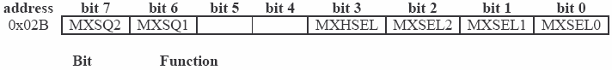
MXSQ1 Enable multiplexed counter 0 output to trigger sequence RAM 1.
(Note! Sequence RAM 2 triggered if CMODE is 1)
シーケンスRAM1をトリガするために、マルチプレクスされたカウンタ0の出力をイネイブ ルにする。
（注意！CMODEが１ならば、シーケンスRAM2がトリガされる。）
MXSQ2 Enable multiplexed counter 1 output to trigger sequence RAM 2.
(Note! Only when CMODE is 0)
シーケンスRAM2をトリガするために、マルチプレクスされたカウンタ1の出力をイネイブ ルにする。
（注意！CMODEが0のときだけ使う。）
MXHSEL Multiplexed counter select prescaler high word
マルチプレクスされたカウンタで分周器の上位ワードを選択する。
MXSEL2-0 Multiplexed counter select register
マルチプレクスされたカウンタでレジスタを選択する。

TRSEL Transceiver Select:
0 – Small Form Factor Pluggable Transceiver (up to 2.5 Gbit/s)
1 – 1x9 duplex SC Transceiver (up to 1.25 Gbit/s)

トランシーバの選択：
0 – 小型のプラグ・インできるトランシーバ（2.5 Gbit/sまで）
1 – 1 x 9 全２重SCトランシーバ（1.25 Gbit/sまで）

GSEL Gigabit clock source select:
0 – Lock Gigabit clock to RF / reference clock
1 – Lock Gigabit clock to Upstream EVG

ギガビット・クロック源の選択：
0 – ギガビット・クロックをRFまたは参照クロックにフェイズ・ロックさせる。
1 – ギガビット・クロックを上流のEVGにフェイズ・ロックさせる。

TXSEL1-0 Transmit Data Select:
00 – Data transmitted through ADN2812
01 – Data transmitted directly from MGT
10 – Data transmitted synchronized to bit clock
11 – Loop back received data

送信データの選択：
00 – ADN2812を介して送信されたデータ
01 – MGTから直接に送信されたデータ
10 – ビット・クロックに同期して送信されたデータ
11 –ループ・バックの受信データ

RFSEL1-0 Event Clock Source Select:
00 – RF input divided by 8, 10 or 12
01 – SY87729L fractional synthesizer output
10 – LVPECL oscillator
11 – RF input divided by 4, 5 or 6

イベント・クロック源の選択：
00 – 8, 10 または12で分周した RF入力。
01 – SY87729Lフラクショナル・シンセサイザの出力。
10 – LVPECL発信器
11 – 4, 5 または 6で分周した RF入力。

RFDIV1-0 RF input divider select:
00 – Divide by 4 or 8
01 – Divide by 6 or 12
1x – Divide by 5 or 10

RF入力分周器の選択：
00 – 4 または 8で分周する。
01 – 6 または 12で分周する。
1x – 5 または 10で分周する。

MXCPx Multiplexed Counter Reset State
0 – falling edged aligned
1 – rising edges aligned

マルチプレクスされたカウンタのリセット信号の状態
0 – 立下りでリセットする。
1 – 立ち上がりでリセットする。

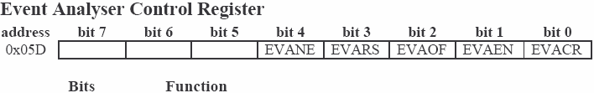
EVANE Event Analyser FIFO not empty flag:
0 – FIFO empty
1 – FIFO not empty, events in FIFO

イベント・アナライザFIFOが空でないことを示すフラグ：
0 – FIFOが空である。
1 – FIFOは空でない。FIFOにイベントがある。

EVARS Event Analyser Reset:
0 – not in reset
1 – reset

イベント・アナライザのリセット状態：
0 – リセット状態にない。
1 – リセット状態である。

EVAOF Event Analyser FIFO overflow flag:
0 – no overflow
1 – FIFO overflow

イベント・アナライザのFIF0の溢れを示すフラグ：
0 – 溢れていない。
1 – FIFOが溢れている。

EVAEN Event Analyser enable:
0 – Event Analyser disabled
1 – Event Analyser enabled

イベント・アナライザのイネイブル状態：
0 – イベント・アナライザはディセイブル状態。
1 – イベント・アナライザはイネイブル状態。

EVACR Event Analyser 64 bit counter reset:
0 – Counter running
1 – Counter reset to zero.

イベント・アナライザの64ビット・カウンタのリセット状態：
0 – カウンタは計数状態。
1 – カウンタはゼロ・リセット状態。

TXCPT Data Buffer Transmission Complete

データバッファ送信完了。

TXRUN Data Buffer Transmission Running – set when data transmission has been triggered and has not been completed yet

データバッファは送信途中である。- データ送信はトリガ済みで、送信が未完了の時に １にする。

TRIG Data Buffer Trigger Transmission
Write ‘1’ to start transmission of data in buffer

データバッファの送信をトリガする。
バッファのデータを送信し始めるには１を書く。

ENA Data Buffer Transmission enable
‘0’ – data transmission engine disabled
‘1’ – data transmission engine enabled

データバッファ送信イネイブル。
‘0’ – データ送信ドライバがディセイブル状態。
‘1’ – データ送信ドライバがイネイブル状態。

MODE Distributed bus sharing mode
‘0’ – distributed bus not shared with data transmission
‘1’ – distributed bus shared with data transmission

分散バス共有モード
‘0’ – 分散バスはデータ送信と共有されていない。
‘1’ – 分散バスはデータ送信と共有されている。

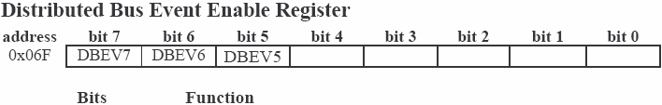
DBEV5 Distributed bus input 5 “Timestamp reset” 0x7D event enable
分散バス入力５ タイム・スタンプ・リセットの0x7Dイベントをイネイブルにする。
DBEV6 Distributed bus input 6 “Seconds ‘0’” 0x70 event enable
分散バス入力６ 秒カウンタの‘0’入力の0x70イベントをイネイブルにする。
DBEV7 Distributed bus input 7 “Seconds ‘1’” 0x71 event enable
分散バス入力７ 秒カウンタの‘1’入力の0x71イベントをイネイブルにする。

Network Interface
A 10baseT network interface is provided to upgrade the FPGA firmware and set up boot options.
It is also possible to control the module over the network interface.

ネットワーク・インタフェース
FPGAファームウェアをアップ・グレードしたり再起動時のオプションを設定するために、10baseTのネットワーク・インタフェースが用意されている。ネットワーク・インタフェースを介してモジュールを制御することも可能である。

Changing the IP Address of the Module
The IP address of the module may be changed by sending an ICMP echo request packet with the
modules MAC (Media Access Control) address and the IP address the module should respond to.
This method is called ARP/PING. Both IP addresses have to be on the same subnet with the
subnet mask programmed into the module (defaults to 255.255.255.0).

モジュールのIPアドレス変更
ICMPのエコー要請パケットをモジュールのMACアドレスとIPアドレスを一緒に送ることによって、モジュールのIPアドレスを変更することができる。この方法はARP/PINGと呼ばれている。変更前後のIPアドレスは、モジュール内部にプログラムされたマスク（暗黙で 255.255.255.0）を持つ同一サブネット上に存在せねばならない。

Linux
To set the IP address of an Event Generator module to 192.168.1.32 on a Linux machine (as
root):
Linuxの場合
Linux計算機にイベント・ジェネレータのIPアドレス192.168.1.32 を設定するには、次のように打つ（ルートで）：

# /sbin/arp –s 192.168.1.32 00:0E:B2:00:00:16
# ping 192.168.1.32
Now the board should respond to the echo request with echo replies.
これでイベント・ジェネレータの基板は、エコー要求にエコーの返事で応答するはずである。

Windows
To set the IP address of an Event Generator module to 192.168.1.32 on a Windows machine (in
command prompt):

Windowsの場合
Windows計算機にイベント・ジェネレータのIPアドレス192.168.1.32 を設定するには、次のように打つ（コマンド・プロンプトで）：

C:\> arp –s 192.168.1.32 00-0E-B2-00-00-16
C:\> ping 192.168.1.32

Now the board should respond to the echo request with echo replies.
これでイベント・ジェネレータの基板は、エコー要求にエコーの返事で応答するはずである。

Using Telnet to Configure Module
To connect to the configuration utility of the module issue the following command:
モジュールのセットアップにTelnetを使うこと
モジュールのセットアップ・ユーティリティに繋ぐには、次のコマンドを出す：

telnet 192.168.1.32 23

The latter parameter is the telnet port number and is required in Linux to prevent negotiation of
telnet parameters which the telnet server of the module is not capable of.

最後のパラメータ23は、telnetのポート番号である。これはLinuxでは、モジュールのtelnetサーバが出来ないtelnetパラメータの談合を防ぐために必要である。

The telnet server responds to the following commands:
telnetサーバはつぎのコマンドに応答する：

Boot Configuration (command b)
Command b displays the current boot configuration parameters of the module. The parameter
may be changed by giving a new parameter value. The following parameters are displayed:

再スタート時のセットアップ（コマンド b）
コマンド bでは、モジュールの現在の再スタート時セットアップ・パラメータを表示する。このパラメータは新規にパラメータ値を与えることで変更できる。次のパラメータが表示される：

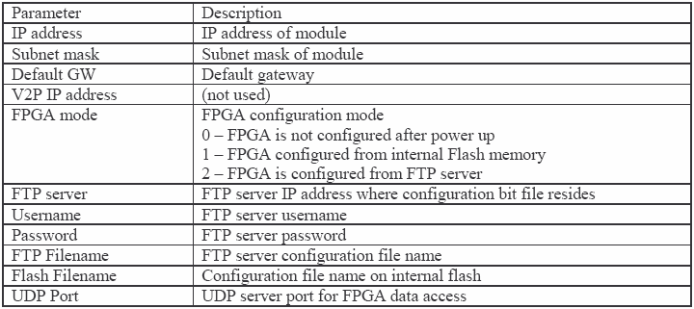

Note that after changing parameters the parameters have to be saved to internal flash by issuing
the Save boot configuration (s) command. The changes are applied only after resetting the
module using the reset command or hardware reset/power sequencing.

注意することは、パラメータを変更した後で、コマンドを出してパラメータの値を内部フラッシュ・メモリへ記憶しておかねばならないということである。パラメータ変更は、リセット・コマンドまたはハードウェアによるリセットやパワー・オン時のシーケンスによってモジュールをリセットした後でだけ有効になる。

Upgrading FPGA Configuration File
When the FPGA configuration file resides in internal flash memory a new file system image has
to be downloaded to the module. This is done using TFTP protocol:

FPGAセットアップ・ファイルのアップ・グレード
FPGAセットアップ・ファイルが内部フラッシュ・メモリにあるときは、新規のファイル・システムのイメージをモジュールへダウンロードせねばならない。これはTFTPプロトコルを使って行われる：

Linux
In Linux use e.g. interactive tftp:

Linuxの場合
Linuxの場合は例えば、会話によるtftpを使う：

$ tftp 192.168.1.32
tftp> bin
tftp> put filesystem.bin /
tftp> quit

Windows
In Windows command prompt issue the following command:

Windowsの場合
Windowsではコマンド・プロンプトで次のコマンドを出す：

C:\> tftp –i 192.168.1.32 PUT filesystem.bin /

Now the FPGA configuration file has been upgraded and the new configuration is loaded after
next reset/power sequencing.
Note! Due to the UDP protocol it is recommended to verify (read back and compare) the
filesystem image before restarting the module. This is done following:

これでFPGAセットアップ・ファイルはアップグレードされた。新規のセットアップは次回のリセットまたはパワー・オンのシーケンスの後でロードされる。
注意！ UDPプロトコルを使っているので、モジュールをリスタートさせる前にファイル・システムのイメージを検査（読み返しと比較）することを勧める。これは次のように行われる：

Linux
In Linux use e.g. interactive tftp:

Linuxの場合
Linuxの場合は例えば、次のような会話によるtftpを使う：

$ tftp 192.168.1.32
tftp> bin
tftp> get / verify.bin
tftp> quit
$ diff filesystem.bin verify.bin
$

If files differ you should get following message:
ファイルが予定と異なる場合は、次のメッセージが表示される：

Binary files filesystem.bin and verify.bin differ
バイナリ・ファイルfilesystem.bin とverify.bin が異なっている。

Windows
In Windows command prompt issue the following command:

Windowsの場合
Windowsではコマンド・プロンプトで次のコマンドを出す：

C:\> tftp –i 192.168.1.32 GET / verify.bin
C:\> fc /b filesystem.bin verify.bin

例えば、次のメッセージが表示される：

Comparing files filesystem.bin and verify.bin
FC: no differences encountered

ファイルfilesystem.bin と verify.binを比べています。
ユーティリティFCの結果: 差異は有りませんでした。

Event Generator Transition Board (EVG-TB)
The event generator transition board delivers eight external event trigger signals, eight distributed
bus signals and an external reset signal to the Event Generator via the P2 connector. LEMO
connector style EPY.00.250.NTN will be used in the transition board front panel. The transition
module provides a status led to indicate that the board is in operation.

イベント・ジェネレータ転換基板 (EVG-TB)
イベント・ジェネレータ転換基板 は、８個の外部からのイベント・トリガ信号、８個の分散バス信号、そしてP2コネクタからのイベント・ジェネレータ外部リセット信号を配布する。レモ型コネクタEPY.00.250.NTN が正面パネルに使われる。このモジュールには、動作中を示すステイタス表示のLEDが付いている。

The front panel of the Event Generator Transition Board includes the following connections and
status leds:
イベント・ジェネレータ転換基板 の正面パネルには、次のコネクタとステイタス表示のLEDがある：

